附件1
“2018年全国色织布行业年会”参会回执表
单位
地址 |  |  |  | 邮编
姓名 | 性别 | 职务 | 手机/电话 | 邮箱 | 参观 | 住宿选项
备注：1、统一收取会务费、住宿费，标准如下：
类型 | 会前汇款（元/人） |  | 现场交费（元/人）
 | 会员 | 非会员 | 会员 | 非会员
不住宿 | 800 | 1000 | 1000 | 1200
住1晚 | 1300 | 1500 | 1500 | 1700
住2晚 | 1700 | 1900 | 1900 | 2100
现场交费仅接受现金，发票会后开据并快递邮寄。
2、请于3月31日前将参会回执表反馈至中棉行协，以便预订房。
联系人：和圆圆（18811679715），马琳（13810048989）
微 信：18811679715
电 话：010-85229815
E-mail：cctaszh@126.com
附件2
交通提示
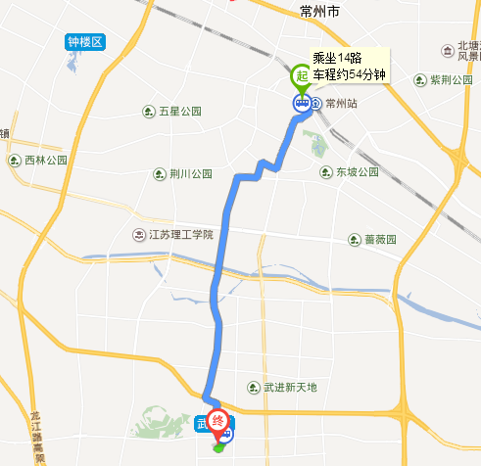
- 酒店名称：常州武进假日酒店
会议地址：江苏省常州市武进区延政中大道59号
酒店联系人：李晓瑜
电 话：0519-86313888
手机号码：13921099580
- 自驾车：直接导航至“常州武进假日酒店”，酒店内住宿免费停车。
- 常州站：可乘坐14路、68路、2路公交，约1小时；
常州北站：可乘坐b1、b19路公交，约1.5小时。

